
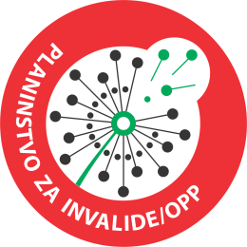

Odbor »Planinstvo za invalide/OPP«

pin-opp @pzs.si

In Planinec

@INplaninec

maj 2018

Vabilo na inkluzijski pohod na Planino nad Vrhniko

Z vašo organizacijo dobro sodelujemo in naši pohodi so obiskani z vaše strani. Posebej lepo vas vabimo na slednji pohod, na katerem bi se radi povezali z vami in z vašimi sodelavci. Zahvaljujemo se vam za vašo pripravljenost za sodelovanje in želimo, da še velikokrat skupaj vzamemo pot pod noge.

14. junija 2018 se bomo podali peš iz Batajnove in iz smeri Zaplane z invalidskimi vozički na Planino nad Vrhniko

- Dobimo se na parkirišču na Betajnovi ob 9:30 uri. Po pozdravu se bomo razdelili v dve skupini.
- Osebe na vozičkih imajo pot dolgo cca 1,7 km v eno smer Zaplana - Planina nad Vrhniko - pot je “valovita”, ni strmih vzponov ali spustov in pelje po široki makadamski cesti.
- Pohodniki pa bodo štartali na Betajnovi in bodo imeli vzpona na Planino nad Vrhniko 4 km in prav toliko tudi spusta.
Na Planini nad Vrhniko je tudi 22 m visok razgledni stolp, ki ponudi še več razgleda. Dom ponuja izvrstno in najbolj slavno skodelico kave daleč naokrog - Cankarjevo kavo. Za sladokusce pa Vrhniške štruklje s slivami.

Imamo preko 240 prijavljenih, med pohodniki bo
- 90 otrok – 3 do 5 let,
- preko 20 oseb na invalidskih vozičkih

- Med 11:30 in 12:00 bo zaslužena malica.
- Vabimo vas, da se nam pridružite, tako bomo v dobri družbi hitreje na vrhu.

Zahvaljujemo se vam za vašo odprtost in pripravljenost z nami deliti korak.

- za še več informacij: pin-opp@pzs.si
- telefon 041/770 798 – Jurček ali 041/590 981 Marjeta
Jurček & Marjeta

